1) Liste os arquivos e diretórios no diretório atual.

nome do comando

print do resultado do comando

**comando ls**



2) Navegue para o diretório "mydocuments".

**comando cd**

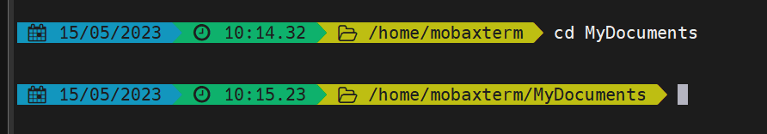

3) Crie um novo diretório chamado "mydirectory" dentro de mydocuments.

**Comando mkdir**

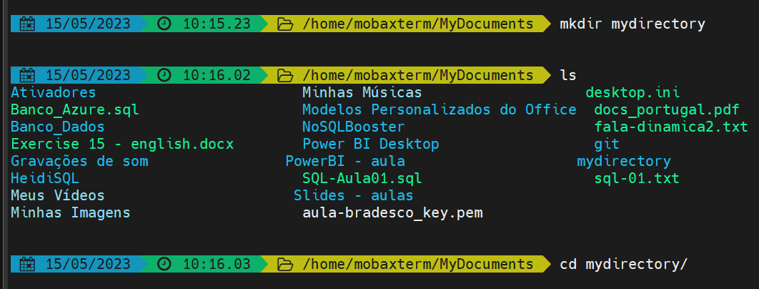

4) Crie um novo arquivo vazio chamado "myfile.txt".

**Comando touch**

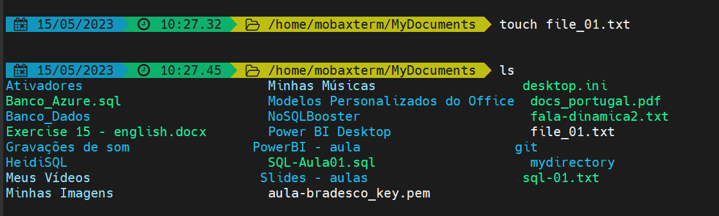

5) Copie o arquivo "file1.txt" para o diretório "/mydirectory"

**Comando cp local que está e local para onde vou enviar**



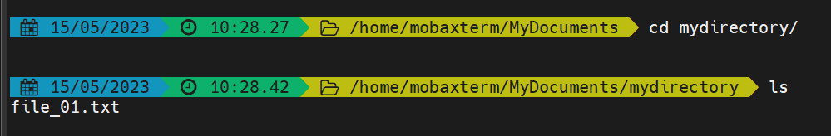

6) Renomeie o arquivo "oldfile.txt" para "newfile.txt".

**Comando mv -oldname- -newname-**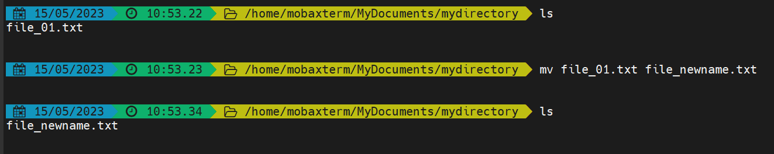

7) Insira informações e Mostre o conteúdo do arquivo "myfile.txt".

**cat >> (escreve o que quiser)**

**Head para exibir no terminal o inicio do texto no .txt**

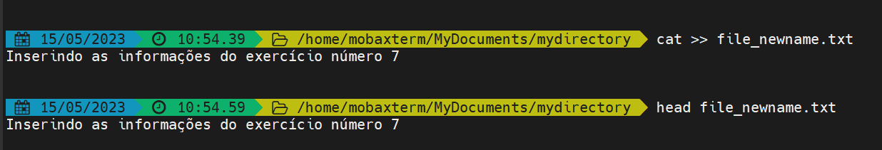

8) Remova o arquivo "unwanted.txt".

**rm -nome do arquivo**-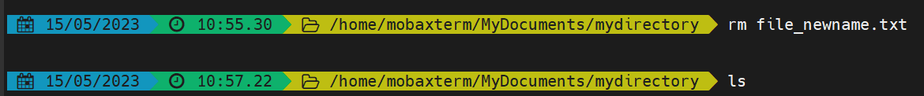

9) Liste os processos em execução no sistema.

**Comando ps -ef – lista o que está em execução no sistema**

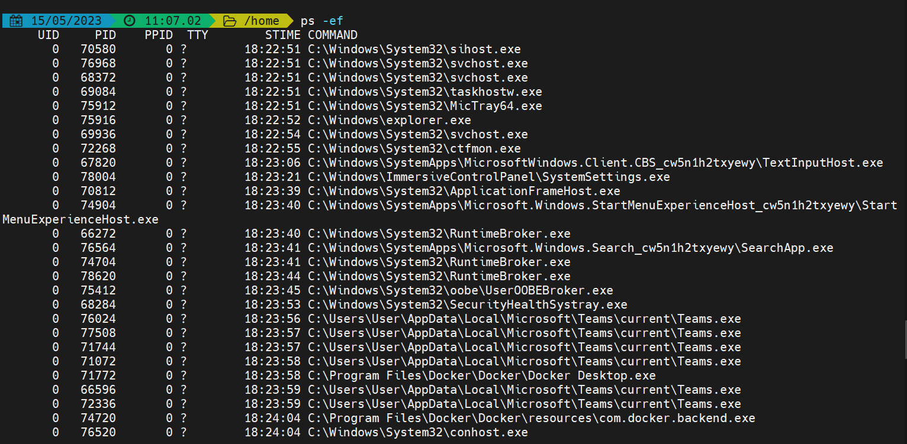

10) Verifique o espaço livre em disco.

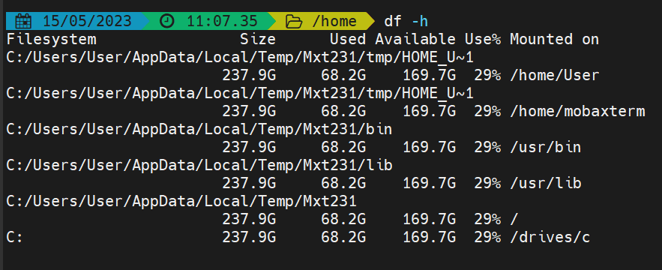

11) Encontre todos os arquivos com a extensão ".txt" em todo o mydocuments.

**Comando find**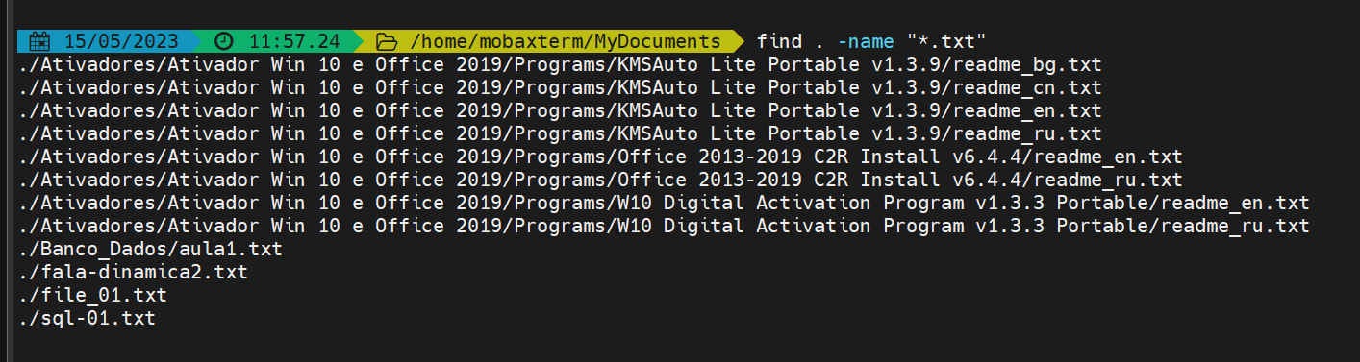

12) Liste os 10 últimos processos que estão usando memória.

**Comando top | tail para listar os últimos processos – o tail mostra apenas os 10 ultimos**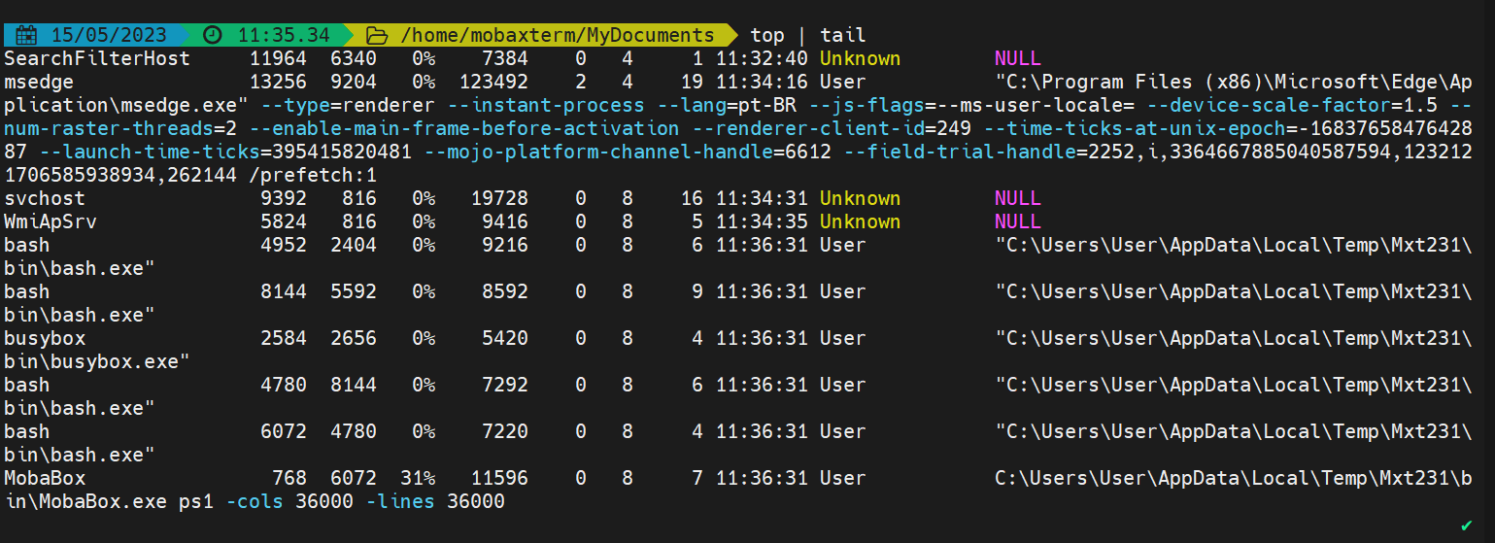

13) Conte quantas linhas existem no arquivo "companhia_mb.txt".

**Comando wc -l, sobre o comando:**

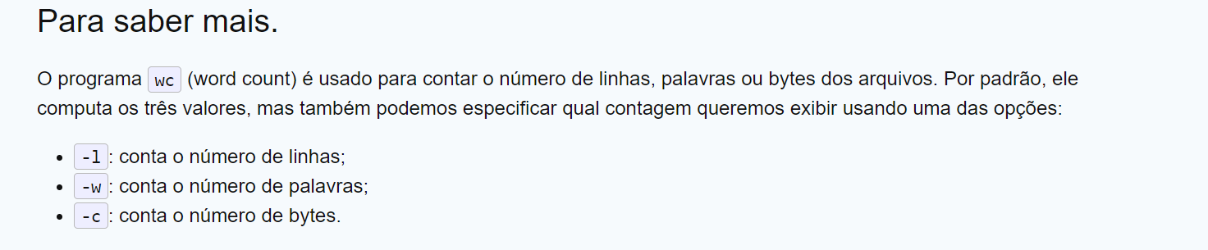

14) Liste os 10 arquivos mais recentemente modificados no diretório atual.

**ls -lt |head -11**

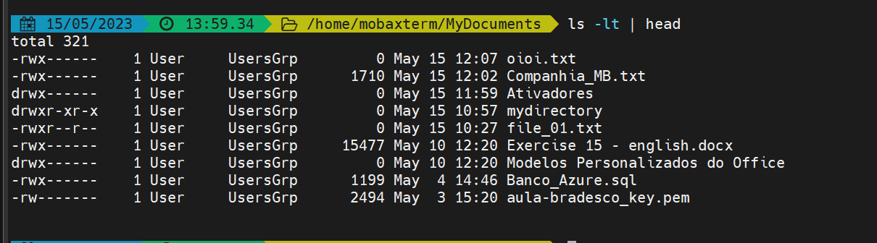

15) Crie um arquivo compactado chamado "archive.tar.gz" contendo todos os arquivos de um diretório.

**tar -czvf archive.tar.gz /home/mobaxterm/MyDocuments**

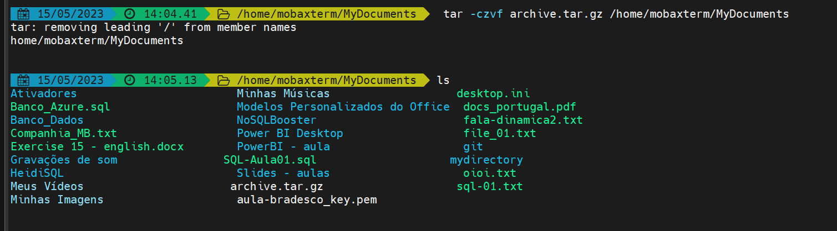

16) Encontre todas as ocorrências da palavra "capital" em todos os arquivos do local que esta companhia_mb.

**grep “palavra” * - procura em todos os arquivos do diretório a palavra passada**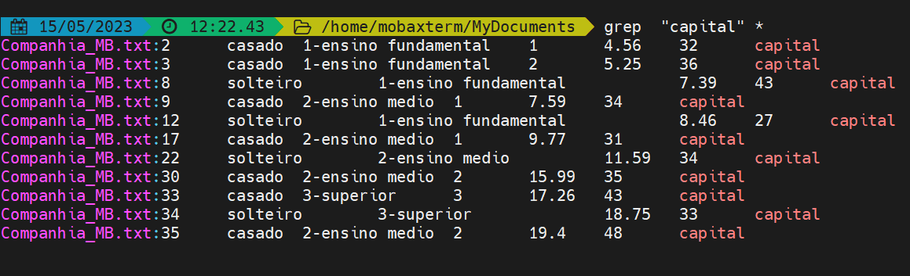

17) Liste todos os usuários do sistema em ordem alfabética.

**sort /etc/passwd**

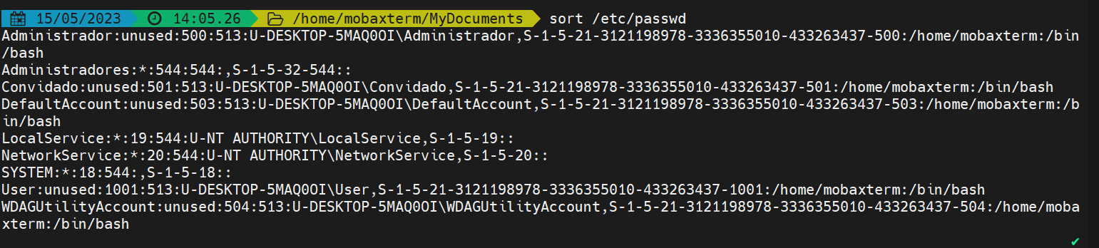

18) Mostre as últimas 20 linhas do arquivo "companhia_mb.txt".

**Comando tail com o parâmetro -20**

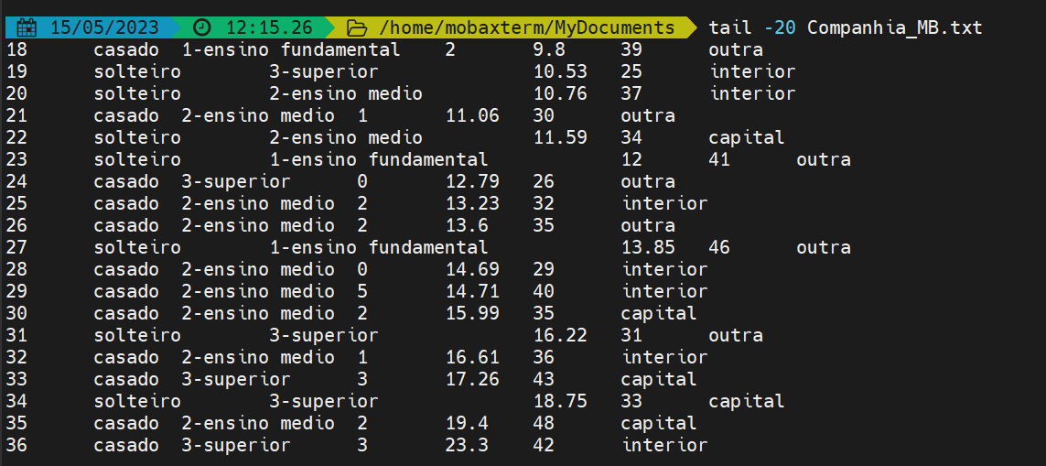

19) Altere as permissões de um arquivo para que apenas o proprietário possa ler, escrever e executar.

**Comando chmod u+rws <nomearquivo> - libera as permissões apenas para o dono do arquivo**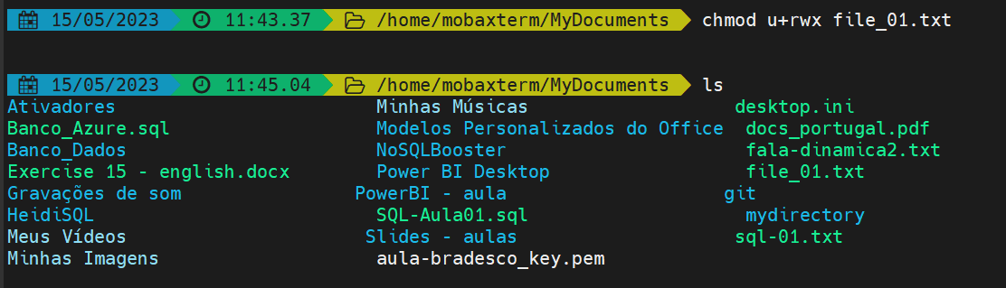

20) Remova todos os arquivos vazios do diretório MyDocuments e seus subdiretórios.

